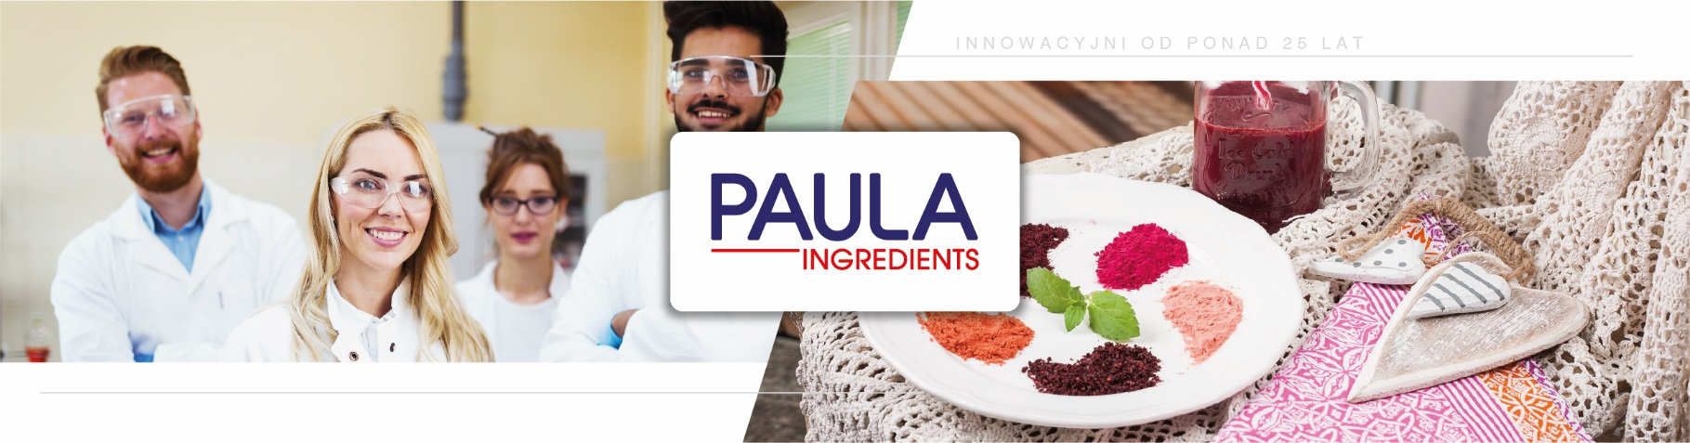

Chętnie wychodzisz z inicjatywą i łatwo nawiązujesz kontakty? Potrafisz konsekwentnie dążyć do celu i realizować założone plany? W takim razie ta oferta jest właśnie dla Ciebie!

MŁODSZY SPECJALISTA DS. OCENY ORGANOLEPTYCZNEJ
Miejsce pracy: Parzew
CO OFERUJEMY:
 | Atrakcyjne wynagrodzenie |  | Możliwość zdobycia wiedzy w zakresie profesjonalnego prowadzenia projektów międzynarodowych |  | Stabilne warunki  oraz zatrudnienie  w oparciu o umowę  o pracę
 | Inwestujemy w Twój rozwój  i możliwość podnoszenia kwalifikacji |  | Pracę w młodym, ambitnym zespole, z pozytywną energią ☺ |  | Uczestnictwo w innowacyjnych projektach
 | Karta MultiSport |  | Ubezpieczenie  grupowe |  | Możliwość rozwoju i awansu w strukturach firmy

ZAKRES OBOWIĄZKÓW:
- Przygotowanie i prowadzenie codziennej oceny organoleptycznej wyrobów gotowych, prób trwałościowych i innych wynikających z bieżących potrzeb, w tym prób wdrożeniowych oraz dokumentacji z tym związanej.
- Przeprowadzanie audytów sanitarno-higienicznych na terenie zakładu, kontrola stopnia realizacji zaleceń, prowadzenie dokumentacji związanej.
- Badania fizykochemiczne wyrobów gotowych zgodnie z harmonogramem badań wyrobów gotowych oraz w miarę bieżących potrzeb.
- Pobieranie i etykietowanie prób do badań zewnętrznych zgodnie z ustalonym harmonogramem
- Pobieranie prób wyrobów przeterminowanych oraz tych, które ulegną przeterminowaniu, ocena organoleptyczna oraz prowadzenie dokumentacji z tym związanej.
.
OD KANDYDATÓW OCZEKUJEMY:
- Wykształcenie wyższe kierunkowe.
- Mile widziana dobra znajomość języka angielskiego.
- Mile widziane doświadczenie w dziedzinie organoleptyki.
- Prawo jazdy kategorii B.
- Komunikatywność, otwartość i elastyczność.
- Umiejętność pracy w zespole.
- Dobra organizacja pracy.
- Umiejętności obsługi pakietu MS Office.
CZEKAMY NA TWOJĄ APLIKACJĘ
więcej o nas na PAULAingredients.com

